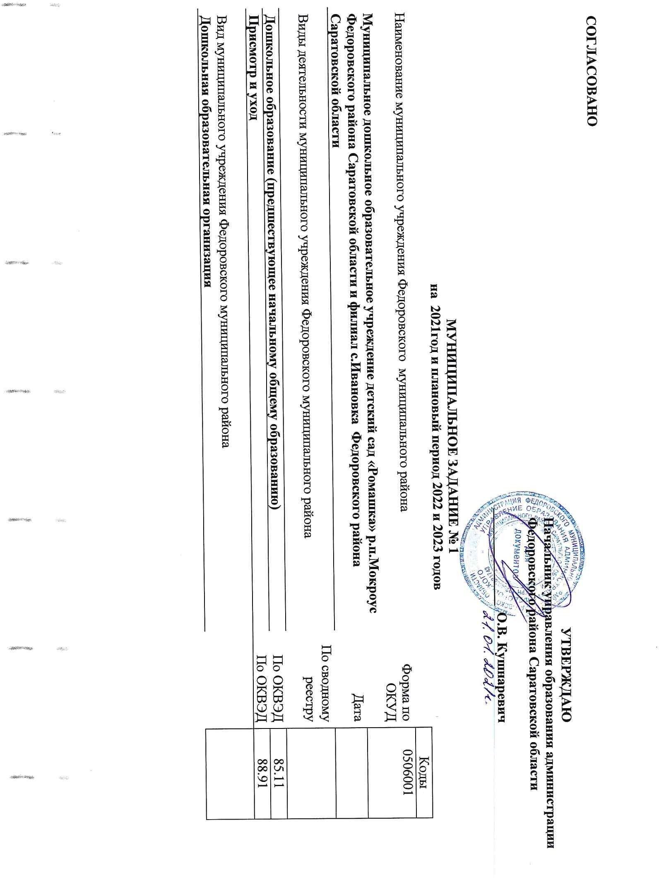

Часть 1. Сведения об оказываемых муниципальных услугах <1>

Раздел 1
1. Наименование муниципальной услуги:  Реализация основных общеобразовательных программ дошкольного образования | Код по базовому (отраслевому) перечню | 11.Д.45.0
2. Категории потребителей муниципальной услуги: родители (законные представители) | Код по базовому (отраслевому) перечню | 11.Д.45.0

3. Показатели, характеризующие объем и (или) качество муниципальной услуги:
3.1. Показатели, характеризующие качество муниципальной услуги <2>:
Уникальный номер реестровой записи | Показатель, характеризующий содержание муниципальной услуги |  |  | Показатель, характеризующий условия (формы) оказания муниципальной услуги |  | Показатель качества муниципальной услуги |  |  | Значение показателя качества муниципальной услуги |  |  | Допустимое (возможное) отклонение качества муниципальной услуги, при котором муниципальное задание считается выполненным, процентов
Уникальный номер реестровой записи | Образовательные программы общего образования | Стандарты и требования | Возраст обучающихся | Формы обучения и формы реализации образовательных программ | ______  (наименование показателя) | наименование показателя | единица измерения по ОКЕИ |  | 2021 год (очередной финансовый год) | 2022 год  (1-й год планового периода) | 2023год (2-й год планового периода)
 |  |  |  |  |  |  | наименование | код
1 | 2 | 3 | 4 | 5 | 6 | 7 | 8 | 9 | 10 | 11 | 12 | 13
50Д45000301000201066100 | Образовательная программа дошкольного образования | Федеральный государственный образовательный стандарт дошкольного образования | От 1 лет до 3лет | Очная |  | Удельный вес численности воспитанников, обучающихся по программам, соответствующим требованиям федерального государственного образовательного стандарта дошкольного образования, в общей численности воспитанников | процент |  | 100 | 100 | 100 | 5
50Д45000301000301065100 | Образовательная программа дошкольного образования | Федеральный государственный образовательный стандарт дошкольного образования | От 3 лет до 8 лет | Очная |  | Удельный вес численности воспитанников, обучающихся по программам, соответствующим требованиям федерального государственного образовательного стандарта дошкольного образования, в общей численности воспитанников | процент | 744 | 100 | 100 | 100 | 5
 |  |  |  |  |  | Укомплектованность учреждения педагогическими работниками | процент | 744 | 100 | 100 | 100 | 5
 |  |  |  |  |  | Доля педагогических работников, прошедших курсы повышения  квалификации не менее 1 раза в 3 года | процент | 744 | 100 | 100 | 100 | 5
 |  |  |  |  |  | Доля педагогических работников с высшим образованием | процент | 744 | 27,3 | 36,4 | 36,4 | 5
 |  |  |  |  |  | Доля родителей (законных представителей), удовлетворенных условиями и качеством предоставляемой услуги | процент | 744 | 90 | 90 | 91 | 5
853211О.99.0.БВ19АА13000 | Адаптированная образовательная программа дошкольного образования | Федеральный государственный образовательный стандарт дошкольного образования | от 3 до 8 лет | Очная |  | Удельный вес численности воспитанников, обучающихся по программам, соответствующим требованиям федерального государственного образовательного стандарта дошкольного образования, в общей численности воспитанников | процент | 744 | 0 | 0 | 0 | 5

3.2. Показатели, характеризующие объем муниципальной услуги:

Уникальный номер реестровой записи | Показатель, характеризующий содержание муниципальной услуги |  |  | Показатель, характеризующий условия (формы) оказания муниципальной услуги |  | Показатель объема муниципальной услуги |  |  | Значение показателя объема муниципальной услуги |  |  | Среднегодовой размер платы за единицу объема муниципальной услуги (цена, тариф) |  |  | Допустимое (возможное) отклонение объема муниципальной услуги, при котором муниципальное задание считается выполненным, процентов
Уникальный номер реестровой записи | Образовательные программы общего образования | Стандарты и требования | Возраст воспитанников | Формы обучения и формы реализации образовательных программ | _______  (наименование показателя) | наименование показателя | единица измерения по ОКЕИ |  | 2021год (очередной финансовый год) | 2022год (1-й год планового периода) | 2023 год (2-й год планового периода) | 2021 год (очередной финансовый год) | 2022 год (1-й год планового периода) | 2023 год (2-й год планового периода)
 |  |  |  |  |  |  | наименование | код
1 | 2 | 3 | 4 | 5 | 6 | 7 | 8 | 9 | 10 | 11 | 12 | 13 | 14 | 15 | 16
50Д45000301000201066100 | Образовательная программа дошкольного образования | Федеральный государственный образовательный стандарт дошкольного образования | От 1 до 3 лет | Очная |  | Число воспитанников | человек | 792 | 10 | 14 | 14 |  |  |  | 5
50Д45000301000301065100 | Образовательная программа дошкольного образования | Федеральный государственный образовательный стандарт дошкольного образования | От 3 до 8 лет | Очная |  | Число воспитанников | человек |  | 90 | 92 | 92 |  |  |  | 5
50Д45000100400302087100 | Адаптированная образовательная программа дошкольного образования | Федеральный государственный образовательный стандарт дошкольного образования | от 3 до 8 лет | Очная |  | Число воспитанников | человек | 792 | 0 | 0 | 0 | 0 | 0 | 0 | 2

4. Нормативные правовые акты, устанавливающие размер платы (цену, тариф) либо порядок ее (его) установления:

Нормативный правовой акт

Вид | Принявший орган | Дата | Номер | Наименование
1 | 2 | 3 | 4 | 5

5. Порядок оказания муниципальной услуги
5.1. Нормативные правовые акты, регулирующие порядок оказания муниципальной услуги
- Федеральный закон от 29.12.2012 № 273-ФЗ «Об образовании в Российской Федерации»;
- Приказ Министерства образования и науки Российской Федерации от 30.08.2013 № 1014 «Об утверждении Порядка организации и осуществления образовательной деятельности по основным общеобразовательным программам - образовательным программам дошкольного образования»;
- Приказ Министерства образования и науки Российской Федерации от 17.10.2013 № 1155 «Об утверждении федерального государственного образовательного стандарта дошкольного образования»;
- Постановление Главного государственного санитарного врача Российской Федерации от 15.05.2013 г. № 26 «Об утверждении СанПиН 2.4.1.3049-13 «Санитарно эпидемиологические требования к устройству, содержанию и организации режима работы дошкольных образовательных организаций»;

5.2. Порядок информирования потенциальных потребителей муниципальной услуги:
Способ информирования | Состав размещаемой информации | Частота обновления информации
1 | 2 | 3
Размещение информации на стенде Учреждения | Информация об образовательной, финансово-хозяйственной деятельности, нормативной базе Учреждения, порядке и правилах предоставления муниципальных услуг. | В течение 10 дней со дня внесения соответствующих изменений
Размещение информации в сети Интернет на сайте Учреждения, в печатных средствах массовой информации. | Информация о деятельности Учреждения, о порядке и правилах предоставления муниципальных услуг в соответствии с Правилами размещения на официальном сайте образовательной организации в информационно-телекоммуникационной сети «Интернет» и обновления информации об образовательной организации», утвержденными Постановлением Правительства Российской Федерации от 10.07.2013 года № 582. | В течение 10 дней со дня внесения соответствующих изменений
Индивидуальное устное информирование при личном обращении или по телефону. | Информация о местонахождении ДОУ, номера телефонов, адрес электронной почты, графики работы должностных лиц, ответственных за предоставление муниципальной услуги, о порядке предоставления муниципальных услуг и др. | В течение 10 дней со дня внесения соответствующих изменений
Письменное информирование при обращении граждан. |  | В течение 10 дней со дня внесения соответствующих изменений

Раздел 2
1. Наименование муниципальной услуги: Присмотр и уход | Код по базовому (отраслевому) перечню | 11.785.0
2. Категории потребителей муниципальной услуги: родители, законные представители | Код по базовому (отраслевому) перечню | 11.785.0

3. Показатели, характеризующие объем и (или) качество муниципальной услуги:
3.1. Показатели, характеризующие качество муниципальной услуги <2>:
Уникальный номер реестро-вой записи | Показатель, характеризующий содержание муниципальной услуги |  |  | Показатель, характеризующий условия (формы) оказания муниципальной услуги |  | Показатель качества муниципальной услуги |  |  | Значение показателя качества муниципальной услуги |  |  | Допустимое (возможное) отклонение качества муниципальной услуги, при котором муниципальное задание считается выполненным, процентов
Уникальный номер реестро-вой записи | Возраст обучающихся | ______ (наименование показателя) | _____  (наименование показателя) | _________ (наименование показателя) | ______  (наименование показателя) | наименование показателя | единица измерения по ОКЕИ |  | 2021 год (очередной финансовый год) | 2022 год (1-й год планового периода) | 2023 год (2-й год планового периода)
 |  |  |  |  |  |  | наименование | код
1 | 2 | 3 | 4 | 5 | 6 | 7 | 8 | 9 | 10 | 11 | 12 | 13
50Д40005000200008001100 | От 1 до 3 лет |  |  | группа полного дня |  | Количество дней, пропущенных одним ребенком по болезни | дн. | 5401 | 12 | 12 | 12 | 5
 |  |  |  |  |  | Доля родителей (законных представителей), удовлетворенных условиями и качеством предоставляемой услуги | процент | 744 | 90 | 90 | 91 | 5
50Д40005000300004003100 | От 3до 8 лет |  |  | группа полного дня |  | Количество дней, пропущенных одним ребенком по болезни | дн. | 5401 | 10 | 10 | 10 | 5

3.2. Показатели, характеризующие объем муниципальной услуги:
Уникальный номер реестровой записи | Показатель, характеризующий содержание муниципальной услуги |  |  | Показатель, характеризующий условия (формы) оказания муниципальной услуги |  | Показатель объема муниципальной услуги |  |  | Значение показателя объема муниципальной услуги |  |  | Среднегодовой размер платы за единицу объема муниципальной услуги (цена, тариф) |  |  | Допустимое (возможное) отклонение объема муниципальной услуги, при котором муниципальное задание считается выполненным, процентов
Уникальный номер реестровой записи | Возраст обучающихся | _____(наименование показателя) | ______(наименование показателя) | ______(наименование показателя) | _______(наименование показателя) | наименование показателя | единица измерения по ОКЕИ |  | 2021 год (очередной финансовый год) | 2022 год (1-й год планового периода) | 2023 год (2-й год планового периода) | 2021 год (очередной финансовый год) | 2022 год (1-й год планового периода) | 2023 год (2-й год планового периода)
 |  |  |  |  |  |  | наименование | код
1 | 2 | 3 | 4 | 5 | 6 | 7 | 8 | 9 | 10 | 11 | 12 | 13 | 14 | 15 | 16
50Д40005000200008001100 | От 1 до 3 лет |  |  | Группа полного дня |  | Число обучающихся | человек | 792 | 10 | 14 | 14 | 1400 | 1400 | 1400 | 5
50Д40005000300004003100 | От 3 до 8 лет |  |  | Группа полного дня |  | Число обучающихся | человек | 792 | 90 | 92 | 92 | 1400 | 1400 | 1400 | 5

4. Нормативные правовые акты, устанавливающие размер платы (цену, тариф) либо порядок ее (его) установления:

Нормативный правовой акт

Вид | Принявший орган | Дата | Номер | Наименование
1 | 2 | 3 | 4 | 5
Решение | Муниципальное собрание Федоровского муниципального района | 28.06.2013г. | 260 | О дифференцированной оплате родителей( законных представителей) содержания воспитанников в муниципальных дошкольных образовательных учреждениях и структурных подразделениях дошкольного образования иных типов и видов общеобразовательных учреждений Федоровского муниципального района»

5. Порядок оказания муниципальной услуги
5.1. Нормативные правовые акты, регулирующие порядок оказания муниципальной услуги
- Федеральный закон от 29.12.2012 № 273-ФЗ «Об образовании в Российской Федерации»;
- Приказ Министерства образования и науки Российской Федерации от 30.08.2013 № 1014 «Об утверждении Порядка организации и осуществления образовательной деятельности по основным общеобразовательным программам - образовательным программам дошкольного образования»;
- Приказ Министерства образования и науки Российской Федерации от 17.10.2013 № 1155 «Об утверждении федерального государственного образовательного стандарта дошкольного образования»;
- Постановление Главного государственного санитарного врача Российской Федерации от 15.05.2013 г. № 26 «Об утверждении СанПиН 2.4.1.3049-13 «Санитарно эпидемиологические требования к устройству, содержанию и организации режима работы дошкольных образовательных организаций»;

5.2. Порядок информирования потенциальных потребителей муниципальной услуги:
Способ информирования | Состав размещаемой информации | Частота обновления информации
1 | 2 | 3
Размещение информации на стенде Учреждения | Информация об образовательной, финансово-хозяйственной деятельности, нормативной базе Учреждения, порядке и правилах предоставления муниципальных услуг. | В течение 10 дней со дня внесения соответствующих изменений
Размещение информации в сети Интернет на сайте Учреждения, в печатных средствах массовой информации. | Информация о деятельности Учреждения, о порядке и правилах предоставления муниципальных услуг в соответствии с Правилами размещения на официальном сайте образовательной организации в информационно-телекоммуникационной сети «Интернет» и обновления информации об образовательной организации», утвержденными Постановлением Правительства Российской Федерации от 10.07.2013 года № 582. | В течение 10 дней со дня внесения соответствующих изменений
Индивидуальное устное информирование при личном обращении или по телефону. | Информация о местонахождении ДОУ, номера телефонов, адрес электронной почты, графики работы должностных лиц, ответственных за предоставление муниципальной услуги, о порядке предоставления муниципальных услуг и др. | В течение 10 дней со дня внесения соответствующих изменений
Письменное информирование при обращении граждан. |  | В течение 10 дней со дня внесения соответствующих изменений

Часть 2. Прочие сведения о муниципальном задании <5>

1. Основания для досрочного прекращения выполнения муниципального задания:
- ликвидация учреждения;
- реорганизация учреждения;
- перераспределение полномочий, повлекшее исключение из компетенции учреждения полномочий по оказанию муниципальной услуги;
